Дата: 19.03.2025

Клас: 7-А

Предмет: англійська мова

Тема: Culture Pages 3 «Life in Tornado Alley». «Життя на алеї торнадо».

Мета: : формувати навички вживання лексичних одиниць по темі; удосконалювати навички читання, аудіювання й усного монологічного мовлення; розвивати пізнавальні інтереси учнів; виховувати інтерес до самостійного пошуку потрібної інформації, а також загальну культуру учнів.

Вчитель: Руда Д.В.

Хід уроку

1.Greeting

Good afternoon, guys! I’m tickled pink to see you. Are you ready to start our lesson? All set?

Let`s get down to business.

2. Wаrm up / Listening

Уважно слухати аудіо трек і дати відповідь на питання вчителя <https://www.youtube.com/watch?v=aacHWoB7cmY&t=23s> .

3. Повторення

*Sleet-мокрий сніг(сліт)*

*Snowflake-сніжинка(сноуфлейк)*

*Blizzard-хуртелиця (блізард)*

*Mild: moderate in temperature; neither hot nor cold- помірний, м’який (майлд)*

*"Every cloud has a silver lining": every bad situation has some positive aspect to it. (e.g., "I lost my job, but I found a better one soon after. Every cloud has a silver lining.")- нема лиха без добра( ідіома)*

*To expect-очікувати(експект)*

*To report-повідомити(ріпот)*

*Chilly-прохолодний(чілі)*

*To get cold-холоднішати*

*It`s raining cats and dogs-сильно дощити (ідіома)*

*They cancelled the football game because it was raining cats and dogs.*

*puddle-калюжа (падл)*

*precipitation-опади (прісіпітейшн)*

*partly cloudy- мінлива хмарність (патлі клауді)*

*to be below freezing- бути нижче нуля*

*bitterly cold- дуже холодно*

.

*To pollute-забруднювати*

*To recycle-переробляти*

*A leaflet-листівка*

*To predict-передбачати*

*A recycling bin-контейнер для сміття*

*To prevent- запобігати*

4. Speaking

Дати усно відповіді на питання :

Are you prepared for a disaster?

What can you do to prepare for a disaster?

Do you know someone who has been in a disaster?

How do you think you would react in a disaster?

How can we help children who are victims of disasters?

Does your family have a plan for what to do in the event of an earthquake?

Have you ever been injured?

Have you ever had a broken leg?

Can you find the story of anyone who lived through a disaster?

What would you do if you knew there would soon be a serious natural disaster and this could be your last day on earth?

5. Writing

Виконати вправу подану нижче. (повторити disaster)

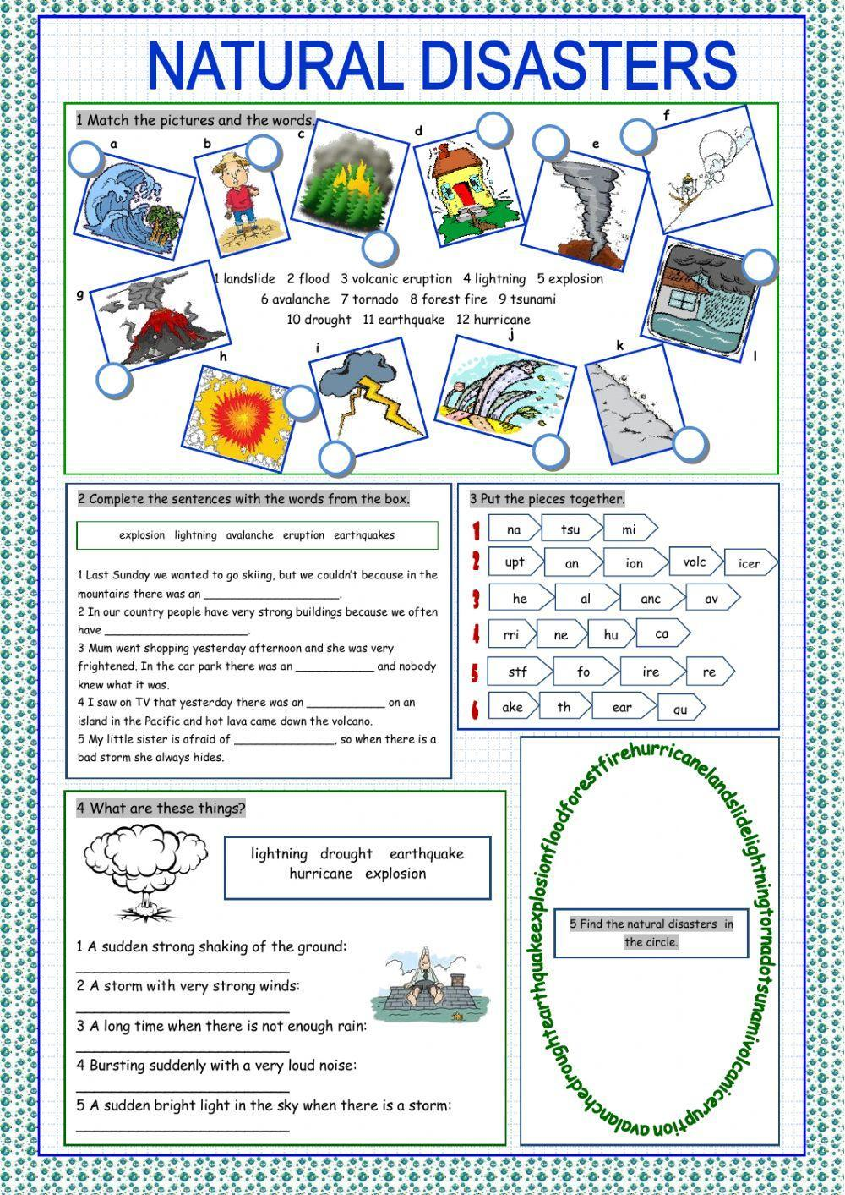

Повторити Conditional sentences . <https://www.english-4u.de/en/grammar-exercises/conditional-clauses.htm>

6. Vocabulary

*rely on-залежати від (рілай он)*

*reuse-повторно використати (ріюз)*

*self-sufficient-самодостатній (селф сафішинт)*

*throw away-викинути (сроу евей)*

*renewable- відновлюючий (рінюейбл) a renewable [energy](https://dictionary.cambridge.org/dictionary/english-russian/energy" \o "energy) [source](https://dictionary.cambridge.org/dictionary/english-russian/source" \o "source) such as [wind](https://dictionary.cambridge.org/dictionary/english-russian/wind" \o "wind) [power](https://dictionary.cambridge.org/dictionary/english-russian/power" \o "power)*

*Oil spill-розлив нафти*

*Plant-рослина*

*Government-уряд*

*To do an experiment-робити експеремент*

*To destroy-руйнувати*

*To increase - збільшувати*

7. Homework

1. Дати відповідь на питання .

Do you know someone who has done any volunteer work?

What was it?

Did he or she enjoy it?

How can you help after a natural disaster?

If you could volunteer to help after a natural disaster, what could you do?

Have you ever volunteered to help in a disaster?

What did you do?

Did you enjoy it?

Do you think the Internet can be helpful in a disaster?

Could the Internet be used for bad purposes in a disaster?

2. Повторити слова в словнику.